ФЕДЕРАЛЬНОЕ АГЕНТСТВО ЖЕЛЕЗНОДОРОЖНОГО ТРАНСПОРТА
Федеральное государственное бюджетное образовательное учреждение высшего образования
«Петербургский государственный университет путей сообщения
Императора Александра I»
(ФГБОУ ВО ПГУПС)

Кафедра «Иностранные языки»

РАБОЧАЯ ПРОГРАММА
дисциплины
«ИНОСТРАННЫЙ ЯЗЫК» (Б1.Б.3)

для направления
27.03.01 «Стандартизация и метрология»

по профилю
«Метрология, стандартизация и сертификация»

Форма обучения – очная

Санкт-Петербург
2018

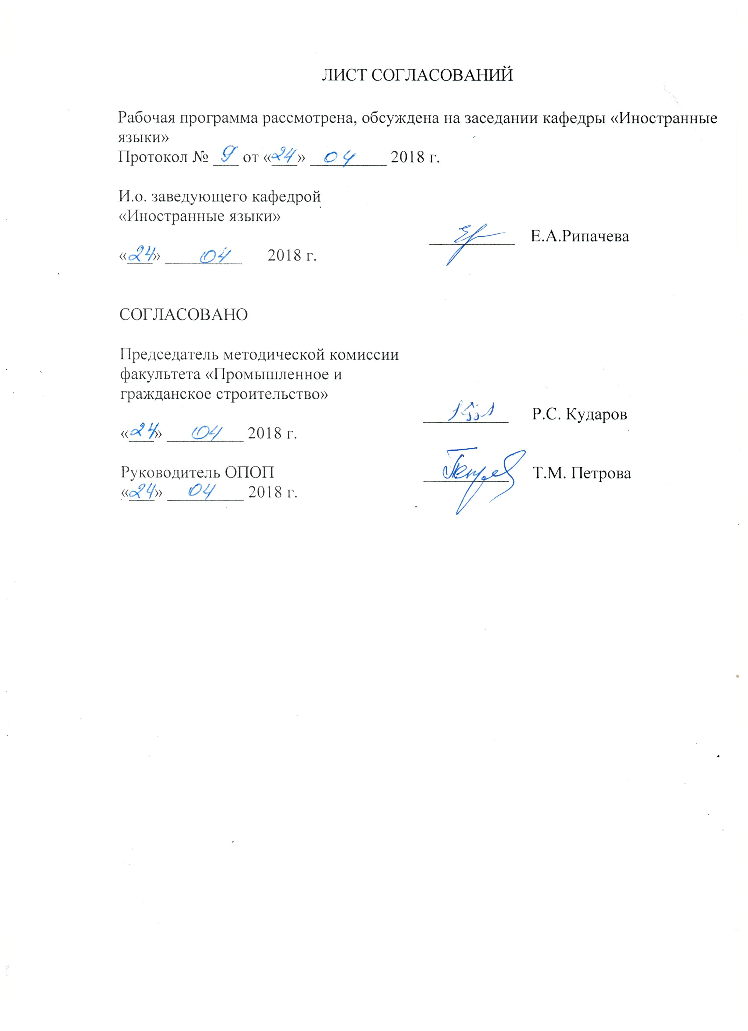
ЛИСТ СОГЛАСОВАНИЙ

Рабочая программа рассмотрена, обсуждена на заседании кафедры «Иностранные языки»
Протокол № 9 от «24» апреля 2018 г.

И.о. заведующего кафедрой «Иностранные языки» | __________ | Е.А.Рипачева
«24» апреля 2018 г.

СОГЛАСОВАНО
Председатель методической комиссии факультета «Промышленное и гражданское строительство» | __________ | Р.С. Кударов
«___» _________ 2018 г.
Руководитель ОПОП | __________ | Т.М. Петрова
«___» _________ 2018 г.

1. Цели и задачи дисциплины

Рабочая программа составлена в соответствии с ФГОС ВО, утвержденным «6» марта 2015 г., приказ № 168 по направлению 27.03.01 «Стандартизация и метрология», по дисциплине «Иностранный язык».
Целью изучения дисциплины является формирование и развитие иноязычной коммуникативной компетентности будущего бакалавра, позволяющей использовать иностранный язык как средство повседневного и делового профессионального общения.
Для достижения поставленной цели решаются следующие задачи:
- развитие у обучающихся когнитивной компетентности,
- развитие социокультурной компетентности,
- развитие прагматической компетентности,
- развитие учебных умений и навыков,
- развитие и воспитание личностных качеств обучающихся средствами иностранного языка.

2. Перечень планируемых результатов обучения по дисциплине, соотнесенных с планируемыми результатами освоения основной профессиональной образовательной программы

Планируемыми результатами обучения по дисциплине являются:
приобретение знаний, умений, навыков.
В результате освоения дисциплины обучающийся должен:
ЗНАТЬ:
- базовую лексику иностранного языка, необходимую для межличностного общения и профессиональной деятельности; УМЕТЬ:
- вести на иностранном языке беседу-диалог общего характера, переводить тексты по специальности со словарём; ВЛАДЕТЬ:
- способами и приемами деловых коммуникаций в профессиональной сфере;
- навыками извлечения необходимой информации из текста на иностранном языке.
Изучение дисциплины направлено на формирование следующих общекультурных компетенций (ОК):
- способность к коммуникации в устной и письменной формах на русском и иностранном языках для решения задач межличностного и межкультурного взаимодействия (ОК-5).
Область профессиональной деятельности обучающихся, освоивших данную дисциплину, приведена в п. 2.1 общей характеристики ОПОП.
Объекты профессиональной деятельности обучающихся, освоивших данную дисциплину, приведены в п. 2.2 общей характеристики ОПОП.

      - Место дисциплины в структуре основной профессиональной образовательной программы

Дисциплина «Иностранный язык» (Б1.Б.3) относится к базовой части и является обязательной.

      - Объем дисциплины и виды учебной работы

Вид учебной работы | Всего часов |  | Семестр
Вид учебной работы | Всего часов | I | II | VII
Контактная работа (по видам учебных занятий) В том числе:  - лекции (Л)  - практические занятия (ПЗ)  - лабораторные работы (ЛР) | 144  -  144  - | 48  -  48  - | 64  -  64  - | 32  -  32  -
Самостоятельная работа (СРС) (всего) | 81 | 15 | 35 | 31
Контроль | 63 | 9 | 45 | 9
Форма контроля знаний | 2 зачета,  1 экзамен | Зачет | Экзамен | Зачет
Общая трудоемкость: час / з.е. | 288 / 8 | 72 / 2 | 144 / 4 | 72 / 2

      - Содержание и структура дисциплины

  - Содержание дисциплины

№  п/п | Наименование раздела дисциплины | Содержание раздела
 | Модуль 1 – Жизнь студента
1 | Чтение | Ознакомительное и изучающее. Определение основного содержания социокультурного текста по знакомым опорным словам, интернациональной лексике, названиям и т.п. Распознавание значения слова по контексту и принадлежности к той или иной части речи.
2 | Говорение | Развернутые ответы на вопросы. Речевой этикет повседневного общения.
3 | Аудирование | Понимание основного смысла диалога или монолога по теме модуля звучанием 1-2 мин.
4 | Письмо | Заполнение анкеты, написание визитной карточки.
5 | Языковые средства:  лексические и грамматические | Стилистически нейтральная наиболее употребительная лексика общего иностранного языка.  Произношение и ритм фразы. Общая характеристика грамматического строя иностранного языка. Значение порядка слов.  Грамматика текста.

Модуль 2 – Страна изучаемого языка – социокультурный портрет
1 | Чтение | Ознакомительное, изучающее, просмотровое. Тексты социокультурного и общетехнического профиля. Определение темы текста в опоре на заголовок. Выделение главной и второстепенной информации текста.
2 | Говорение | Воспроизведение микродиалогов по образцу. Краткое 2-3 мин. устное сообщение на предложенную тему повседневного общения.  Презентации студентов.
3 | Аудирование | Понимание основной информации, основных фактов, основной идеи аудио текста.
4 | Письмо | Составление плана презентации.
5 | Языковые средства: лексические и грамматические | Сочетаемость слов. Устойчивые выражения.  Многозначность слова. Элементы предложения. Слова и группы слов, выступающие в роли подлежащего и сказуемого.
Модуль 3 – Мир без границ
1 | Чтение | Полное и точное понимание содержания социокультурного и общетехнического текста. Текстовые трансформации: реферирование, перевод.
2 | Говорение | Озвучивание главной и второстепенной информации текста с опорой на его структуру или план. Участие в диалоге на знакомую повседневную тематику. Презентации.
3 | Аудирование | Понимание основного содержания и деталей социокультурного и общетехнического аудиотекста, основного смысла аудио-диалога.
4 | Письмо | Письменный перевод общетехнического текста; письмо / открытка другу.
5 | Языковые средства:  лексические и грамматические | Расширение и активизация наиболее употребительной лексики, относящейся к общему и общетехническому языку. Элементы предложения. Слова и группы слов, выступающие в роли дополнения, определения и обстоятельства, их признаки и место во фразе.  Грамматика речи.
Модуль 4 – Моя специальность
1 | Чтение | Понимание основного содержания технического текста по профилю специальности по знакомым опорным словам, интернациональной лексике, терминам, контексту. Знакомство с отраслевыми словарями и справочниками. Языковая догадка. Текстовая трансформация: реферирование, перевод.
2 | Говорение | Краткое устное сообщение (презентация) на
 |  | знакомую тему, связанную с будущей специальностью. Презентация выставки, компании.
3 | Аудирование | Полное и точное понимание фактов, деталей содержания аудио текста на знакомую тематику по широкому профилю Университета.
4 | Письмо | Письменный перевод текста по профилю специальности.
5 | Языковые средства:  лексические и грамматические | Прямое и переносное значение слова. Терминология по широкому профилю специальности. Средства связи элементов во фразе: предлоги, союзы, местоимения.
Модуль 5 – Введение в деловое (профессиональное) общение на иностранном языке в контексте будущей специальности
1 | Чтение | Полное и точное понимание содержания профессионально-ориентированного текста. Способы поиска профессионально значимой информации. Просмотровое чтение с последующим реферированием.
2 | Говорение | Презентация компании, проекта. Участие в диалоге на знакомую тему делового и профессионального общения.
3 | Аудирование | Понимание на слух речевых высказываний в формате делового общения.
4 | Письмо | Деловое письмо по E-mail. Составление резюме.
5 | Языковые средства:  лексические и грамматические | Слово в общем языковом контексте. Переводческие соответствия. Терминология по профилю специальности. Систематизация и расширение знаний по базовым вопросам нормативной грамматики в профессионально значимом контексте.

  - Разделы дисциплины и виды занятий

№  п/п | Наименование раздела дисциплины | Л | ПЗ | ЛР | СРС
1 | Модуль 1: Жизнь студента | - | 24 | - | 8
2 | Модуль 2: Страна изучаемого языка – социокультурный портрет | - | 24 | - | 7
3 | Модуль 3: Мир без границ | - | 32 | - | 18
4 | Модуль 4: Моя специальность | - | 34 | - | 17
5 | Модуль 5: Введение в деловое (профессиональное) общение на иностранном языке в контексте будущей специальности | - | 32 | - | 31
 | Итого | - | 144 | - | 81

    - Перечень учебно-методического обеспечения для самостоятельной работы обучающихся по дисциплине

№  п/п | Наименование раздела | Перечень учебно-методического обеспечения
1 | Модуль 1: Жизнь студента | 1. Ситуации делового общения [Текст] : учебное пособие по английскому языку / Е. А. Афанасьева [и др.]. - Санкт-Петербург : ПГУПС, 2012. - 58 с. 2. Listening Facilitator [Текст] : методические указания по аудированию / ПГУПС, каф.  «Иностран. языки» ; сост. : И. О. Бурхан, И. Л. Лютомская, Л. В. Мите ; под ред. Е. А. Афанасьевой. - СанктПетербург : ПГУПС, 2013. - 26 с.
2 | Модуль 2: Страна изучаемого языка – социокультурный портрет | - London [Текст] : книга для чтения по страноведению / ПГУПС, каф. «Иностран. языки» ; сост.: И. А. Авдеева, Е. А. Афанасьева. - СПб. : ПГУПС, 2011. - 22 p.  - United States of America [Текст] : книга для чтения по страноведению для студентов I курса / ФГБОУ ВПО ПГУПС, каф. «Иностран. языки» ; сост. : Е. А. Афанасьева [и др.] ; под ред. : Н. П. Юрьевской. - СанктПетербург : ПГУПС, 2014. - 33 с.  - Германия [Текст] : Сб. текстов и упражнений по развитию разговор. навыков / ПГУПС, каф. «Иностран. языки» ; сост. А. Г. Сулимова, сост.  Н. Ю. Курленина. - СПб. : [s. n.], 1994.  - 23 s.
3 | Модуль 3: Мир без границ | - Topical Issues: учебнометодическое пособие на английском языке. [Электронный ресурс] : учеб.метод. пособие - Электрон. дан. - СПб. : ПГУПС, 2013. - 16 с. - Режим доступа:  http://e.lanbook.com/book/41109 - Загл.  с экрана.  - Ситуации делового общения [Текст] : учебное пособие по английскому языку / Е. А. Афанасьева [и др.]. - Санкт-Петербург : ПГУПС,
 |  | 2012. - 58 с.
4 | Модуль 4: Моя специальность | - Ковалевская, Валентина Павловна. Standardization and  Certification [Текст] : введ. в спец.: учеб. пособие для студ. l и ll курсов Строит. фак. / В. П. Ковалевская, В. Н. Синельникова, Н. П. Юрьевская. - СПб. : ПГУПС, 2007. - 40 p.  - Техника перевода синтаксических моделей [Текст] : методические указания по грамматике английского языка / ПГУПС, каф. «Иностран. языки» ; сост.: В. Н. Владимирова [и др.] ; ред. И. Д. Фадеева. - СПб. : ПГУПС, 2005. - 28 с.
5 | Модуль 5: Введение в деловое (профессиональное) общение на иностранном языке в контексте будущей специальности | - Сборник общетехнических текстов [Текст] : учебное пособие по английскому языку / Е. А. Афанасьева  [и др.] ; ФБГОУ ВПО ПГУПС. -  Санкт-Петербург : ПГУПС, 2014. - 45 с.  - Ситуации делового общения [Текст] : учебное пособие по английскому языку / Е. А. Афанасьева [и др.]. - Санкт-Петербург : ПГУПС, 2012. - 58 с.

    - Фонд оценочных средств для проведения текущего контроля успеваемости и промежуточной аттестации обучающихся по дисциплине

Фонд оценочных средств по дисциплине является неотъемлемой частью рабочей программы и представлен отдельным документом, рассмотренным на заседании кафедры и утвержденным заведующим кафедрой.

    - Перечень основной и дополнительной учебной литературы, нормативно-правовой документации и других изданий, необходимых для освоения дисциплины

8.1 Перечень основной учебной литературы, необходимой для освоения дисциплины
- Сборник общетехнических текстов [Текст] : учебное пособие по английскому языку / Е. А. Афанасьева [и др.] ; ФБГОУ ВПО ПГУПС. - Санкт-Петербург : ПГУПС, 2014. - 45 с.
- Topical Issues: учебно-методическое пособие на английском языке. [Электронный ресурс] : учеб.-метод. пособие - Электрон. дан. - СПб. :
ПГУПС, 2013. - 16 с. - Режим доступа: http://e.lanbook.com/book/41109 - Загл. с экрана.
- Ситуации делового общения [Текст] : учебное пособие по английскому языку / Е. А. Афанасьева [и др.]. - Санкт-Петербург : ПГУПС, 2012. - 58 с. 4. Афанасьева, Елена Александровна. Quality Management [Текст] :
учеб. пособие для студентов строительного факультета (специальность СТС)
/ Е. А. Афанасьева, В. Н. Синельникова, Н. П. Юрьевская. - СПб. : ПГУПС, 2011. - 25 с.

8.2 Перечень дополнительной учебной литературы, необходимой для освоения дисциплины
- London [Текст]: книга для чтения по страноведению / ПГУПС, каф. «Иностран. языки»; сост.: И. А. Авдеева, Е. А. Афанасьева. - СПб.: ПГУПС, 2011. - 22 p.
- United States of America [Текст]: книга для чтения по страноведению для студентов I курса / ФГБОУ ВПО ПГУПС, каф. «Иностран. языки»; сост.: Е. А. Афанасьева [и др.]; под ред.: Н. П. Юрьевской. - Санкт-Петербург: ПГУПС, 2014. - 33 с.

  - Перечень нормативно-правовой документации, необходимой для освоения дисциплины

При освоении данной дисциплины нормативно-правовая документация не используются.

  - Другие издания, необходимые для освоения дисциплины

- Упражнения по грамматике английского языка [Текст]: методические указания / ПГУПС, каф. «Иностран. языки»; сост.: М. М. Фигурина [и др.] ; под общ. ред. Е. А. Афанасьевой. - Санкт-Петербург: ПГУПС, 2013. - 33 с.
- Listening Facilitator [Текст] : методические указания по аудированию / ПГУПС, каф. «Иностран. языки» ; сост. : И. О. Бурхан, И. Л. Лютомская, Л. В. Мите ; под ред. Е. А. Афанасьевой. - Санкт-Петербург : ПГУПС, 2013. - 26 с.
- Германия [Текст]: Сб. текстов и упражнений по развитию разговор.
навыков / ПГУПС, каф. «Иностран. языки»; сост. А. Г. Сулимова, сост. Н. Ю. Курленина. - СПб.: [s. n.], 1994. - 23 s.
- Die Universitat fur Verkehrswesen [Текст]: методические указания для студентов 1 курса / ПГУПС, каф. «Иностран. языки»; сост.: Г. С. Алексейчук, И. В. Ленкова, А. Г. Сулимова. - СПб.: ПГУПС, 2009. - 23 с.
- Ковалевская, Валентина Павловна. Standardization and Certification
[Текст] : введ. в спец.: учеб. пособие для студ. l и ll курсов Строит. фак. / В.
П. Ковалевская, В. Н. Синельникова, Н. П. Юрьевская. - СПб.: ПГУПС, 2007.
- 40 p.
6. Техника перевода синтаксических моделей [Текст]: методические указания по грамматике английского языка / ПГУПС, каф. «Иностран. языки»; сост.: В. Н. Владимирова [и др.] ; ред. И. Д. Фадеева. - СПб.: ПГУПС, 2005. - 28 с.

9. Перечень ресурсов информационно-телекоммуникационной сети «Интернет», необходимых для освоения дисциплины

  - Личный кабинет обучающегося и электронная информационно-образовательная среда. [Электронный ресурс] - Режим доступа: http://sdo.pgups.ru/ (для доступа к полнотекстовым документам требуется авторизация).
  - Электронный фонд www.bibliofond.ru/view.aspx?id=531172
  - Официальный сайт компании «КонсультантПлюс» [Электронный ресурс] - Режим доступа: http://www.consultant.ru/, свободный.
  - Электронно-библиотечная система издательства «Лань»
[Электронный ресурс] - Режим доступа: http://lanbook.com/, свободный.
  - Научная электронная библиотека еLIBRARY [Электронный ресурс] - Режим доступа: http://elibrary.ru/, свободный.
  - Lingualeo – английский язык онлайн [Электронный ресурс] - Режим доступа: http://lingualeo.com/ru/, свободный.
  - Учебная литература Макмиллан для изучающих английский язык [Электронный ресурс] - Режим доступа: http://www.macmillan.ru/, свободный.
  - Официальный сайт Oxford University Press [Электронный ресурс] - Режим доступа: https://elt.oup.com/student/headway/?cc=ru&selLanguage=ru, свободный.
  - Официальный сайт Cambridge University Press [Электронный ресурс] - Режим доступа: http://www.cambridge.org/ru/cambridgeenglish, свободный.
  - BBC Learning English – BBC Learning English home page [Электронный ресурс] - Режим доступа: http://www.bbc.co.uk/learningenglish, свободный.

  - Методические указания для обучающихся по освоению дисциплины

Порядок изучения дисциплины следующий:
  - Освоение разделов дисциплины производится в порядке, приведенном в разделе 5 «Содержание и структура дисциплины». Обучающийся должен освоить все разделы дисциплины с помощью учебно-методического обеспечения, приведенного в разделах 6, 8 и 9 рабочей программы.
  - Для формирования компетенций обучающийся должен представить выполненные типовые контрольные задания или иные материалы, необходимые для оценки знаний, умений, навыков, предусмотренные текущим контролем (см. фонд оценочных средств по дисциплине).
  - По итогам текущего контроля по дисциплине, обучающийся должен пройти промежуточную аттестацию (см. фонд оценочных средств по дисциплине).

  - Перечень информационных технологий, используемых при осуществлении образовательного процесса по дисциплине, включая перечень программного обеспечения и информационных справочных систем

При осуществлении образовательного процесса по дисциплине используются следующие информационные технологии:
- технические средства (персональные компьютеры, проектор);
- методы обучения с использованием информационных технологий (демонстрация мультимедийных материалов);
- электронная информационно-образовательная среда Университета [Электронный ресурс] - Режим доступа: http://sdo.pgups.ru.
Дисциплина обеспечена необходимым комплектом лицензионного программного обеспечения, установленного на технических средствах, размещенных в специальных помещениях и помещениях для самостоятельной работы в соответствии с утвержденными расписаниями учебных занятий, консультаций, текущего контроля и промежуточной аттестации, самостоятельной работы.

12. Описание материально-технической базы, необходимой для осуществления образовательного процесса по дисциплине
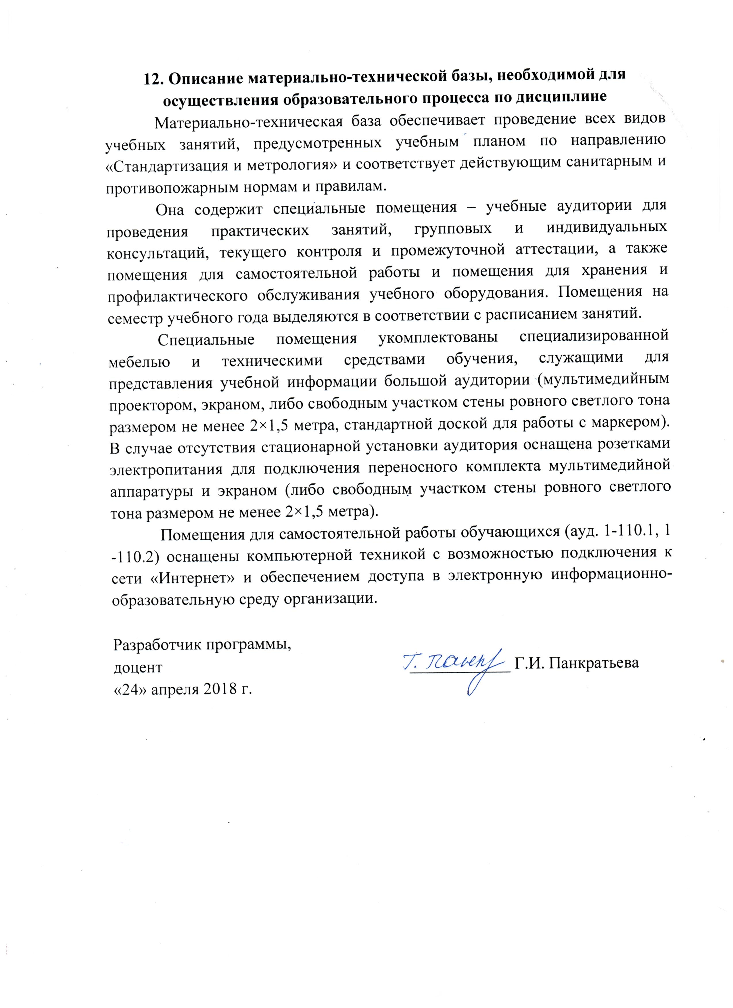
Материально-техническая база обеспечивает проведение всех видов учебных занятий, предусмотренных учебным планом по направлению «Стандартизация и метрология» и соответствует действующим санитарным и противопожарным нормам и правилам.
Она содержит специальные помещения – учебные аудитории для проведения практических занятий, групповых и индивидуальных консультаций, текущего контроля и промежуточной аттестации, а также помещения для самостоятельной работы и помещения для хранения и профилактического обслуживания учебного оборудования. Помещения на семестр учебного года выделяются в соответствии с расписанием занятий.
Специальные помещения укомплектованы специализированной мебелью и техническими средствами обучения, служащими для представления учебной информации большой аудитории (мультимедийным проектором, экраном, либо свободным участком стены ровного светлого тона размером не менее 2×1,5 метра, стандартной доской для работы с маркером). В случае отсутствия стационарной установки аудитория оснащена розетками электропитания для подключения переносного комплекта мультимедийной аппаратуры и экраном (либо свободным участком стены ровного светлого тона размером не менее 2×1,5 метра).
Помещения для самостоятельной работы обучающихся (ауд. 1-110.1, 1 -110.2) оснащены компьютерной техникой с возможностью подключения к сети «Интернет» и обеспечением доступа в электронную информационно-образовательную среду организации.

Разработчик программы,
доцент ____________ Г.И. Панкратьева
«24» апреля 2018 г.

